# Комп’ютерні практикуми з кредитного модуля

**«Компоненти програмної інженерії - 2. Моделювання та аналіз вимог до програмного забезпечення»**

**Спеціальність 121 «Інженерія програмного забезпечення»**

**Освітня програма Інженерія програмного забезпечення комп’ютеризованих систем**

**Форма навчання денна**

**2022-2023**

**Комп’ютерний практикум N 1, Варіант 1**

**Група ____ІП-11________**

**Студент(и) ______Головня О.Р. та Печковський О.К.___________**

**Дата представлення результатів Комп’ютерного практикуму:**

**ІП-12, ІП-13, ІП-14 – 08.10.2022**

**ІП-11, ІП-15 – 13.10.2022**

**Тема практикуму:**

**Моделювання Варіантів використання (Use Cases Modelling)**

**Моделювання Варіантів Використання Інформаційної підсистеми “Доставка товарів”.**

Інформаційна підсистема “Доставка товарів” (далі – Система) є складовою частиною Комплексної Інформаційної системи “Управління Інтернет магазином”. Дана Інформаційна підсистема працює в інтегрованому режимі із іншими підсистемами: Управління каталогом товарів, Управління продажами, Управління складськими запасами.

Менеджер по доставці використовує мобільну версію підсистеми “Доставка товарів”.

**Завдання практикуму.**

Відповідно до нижче описаного процесу доставки товарів розробити Модель Варіантів використання, що представляє види взаємодії користувачів із Інформаційною підсистемою “Доставка товарів”.

**Вимоги до представлення результатів практикуму.**

Результати практикуму повинні бути представлені в одному документі формату doc або pdf та містити:

1. Графічну Use Case діаграму у складі:

* варіантів використання Інформаційної підсистеми (Use Cases - графічні елементи, що представляють варіанти використання та їх назви),
* ролей користувачів (Actors),
* зв’язків типу Асоціація, Розширення, Включення (Association, Extend, Include).

1. Опис Варіантів використання в табличній формі, в якому:
   * Кожний Варіант використання представлений в окремій таблиці,
   * Основний потік подій (Flow of events) стисло описує послідовність подій, що забезпечують досягнення мети даного Варіанту використання.

Графічна Use Case діаграма може бути розроблена за допомогою будь-якого програмного засобу, що підтримує графічну нотацію представлення Use Case діаграм, наприклад,

[www.lucidchart.com/](http://www.lucidchart.com/)

[app.creately.com/](https://app.creately.com/)

[www.cawemo.com](http://www.cawemo.com/)

[www.draw.io](http://www.draw.io)

[www.bizagi.com](http://www.bizagi.com)

[www.cawemo.com](http://www.cawemo.com/)

**Загальний опис процесу доставки товарів.**

Нижче наведений опис процесу доставки товарів розроблений Бізнес аналітиком на підставі виявлених потреб менеджерів Інтернет магазину в автоматизації їх щоденних операцій по виконанню замовлень клієнтів.

Менеджер складу аналізує в Системі перелік отриманих замовлень, готує товари, замовлені Клієнтами, для передачі Менеджеру по доставці.

Менеджер по доставці забирає товари на складі.

Менеджер складу реєструє в Системі факт передачі товарів Менеджеру по доставці.

Менеджер по доставці підтверджує в Системі отримання товарів клієнтів на складі.

Менеджер по доставці виконує доставку товару в залежності від способу доставки, вказаного клієнтом в замовленні:

* на адресу клієнта,
* у Поштове відділення,
* в офіс Інтернет магазину.

Менеджер по доставці передає товари клієнту і фіксує в Системі спосіб отримання оплати (готівка чи розрахунок платіжною карткою), якщо доставка була замовлена на адресу клієнта.

У випадку доставки товару у Поштове відділення Менеджер по доставці передає товар у Поштове відділення і фіксує в Системі номер документу, що підтверджує отримання товару Менеджером Поштового відділення.

У випадку видачі товару клієнту в офісі Інтернет магазину:

* Менеджер з продажу друкує платіжний документ (рахунок-фактуру) і передає платіжний документ клієнту,
* Клієнт виконує оплату в касі Інтернет магазину,
* Менеджер з продажу передає товар клієнту по факту оплати і закриває замовлення в Системі (встановлює в Системі статус замовлення “Виконано”).

У випадках доставки товару на адресу клієнта або у Поштове відділення Менеджер по доставці надає Менеджеру з продажу інформацію про виконану доставку, Менеджер з продажу закриває замовлення в Системі.

**Виконання завдання:**

1. Графічна Use Case діаграма:

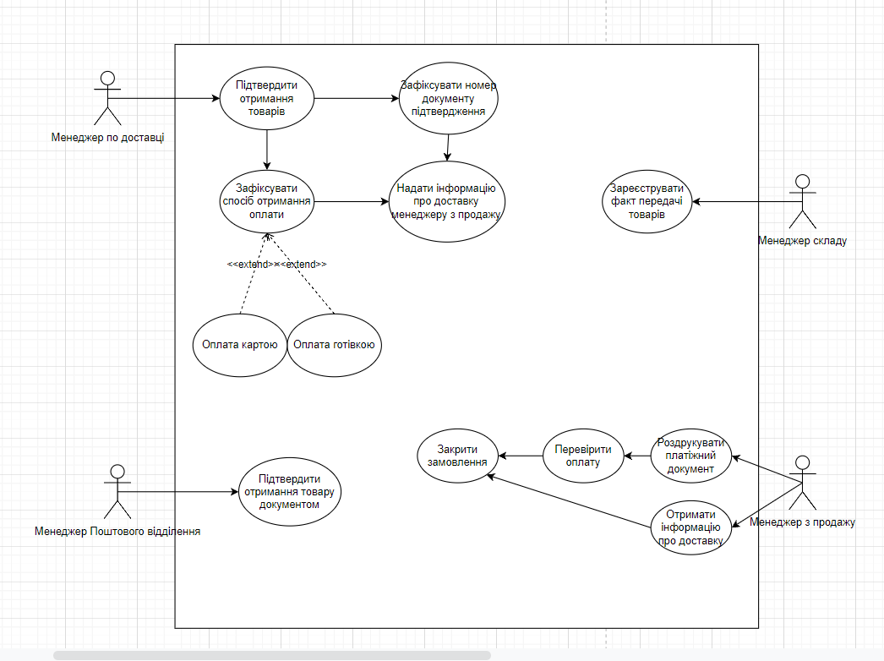

Опис Варіантів використання в табличній формі:

|  |  |
| --- | --- |
| UC_001 | Підтвердити отримання товарів |
| Короткий опис | Менеджер по доставці підтверджує що він забрав товари |
| Суб’єкт | Менеджер по доставці |
| Передумова | - |
| Основний потік | 1. Підтвердити отримання товарів |
| Альтернативні потоки | - |

|  |  |
| --- | --- |
| UC_002 | Зафіксувати спосіб отримання оплати |
| Короткий опис | Менеджер по доставці фіксує спосіб отримання оплати |
| Суб’єкт | Менеджер по доставці |
| Передумова | Менеджер по доставці підтвердив факт отримання товарів |
| Основний потік | 1. Підтвердити отримання товарів 2. Зафіксувати спосіб отримання оплати |
| Альтернативні потоки | 1. Підтвердити отримання товарів 2. Зафіксувати номер документу підтвердження |

|  |  |
| --- | --- |
| UC_003 | Зафіксувати номер документу підтвердження |
| Короткий опис | Менеджер по доставці фіксує номер документу підтвердження |
| Суб’єкт | Менеджер по доставці |
| Передумова | Менеджер по доставці підтвердив факт отримання товарів |
| Основний потік | 1. Підтвердити отримання товарів 2. Зафіксувати номер документу підтвердження |
| Альтернативні потоки | 1. Підтвердити отримання товарів 2. Зафіксувати спосіб отримання оплати |

|  |  |
| --- | --- |
| UC_004 | Надати інформацію про доставку менеджеру з продажу |
| Короткий опис | Менеджер по доставці надає інформацію про доставку менеджеру з продажу |
| Суб’єкт | Менеджер по доставці |
| Передумова | Здійснена фіксація способу оплати АБО фіксація номеру документа підтвердження |
| Основний потік | 1. Підтвердити отримання товарів 2. Зафіксувати спосіб отримання оплати 3. Надати інформацію про доставку менеджеру з продажу |
| Альтернативні потоки | 1. Підтвердити отримання товарів 2. Зафіксувати номер документу підтвердження 3. Надати інформацію про доставку менеджеру з продажу |

|  |  |
| --- | --- |
| UC_005 | Оплата картою |
| Короткий опис | Менеджер по доставці фіксує спосіб оплати картою |
| Суб’єкт | Менеджер по доставці |
| Передумова | Менеджер по доставці підтвердив отримання товарів |
| Основний потік | 1.Підтвердити отримання товарів  2.Зафіксувати спосіб отримання оплати  2.1.Оплата картою |
| Альтернативні потоки | 1.Підтвердити отримання товарів  2.Зафіксувати спосіб отримання оплати  2.1.Оплата готівкою |

|  |  |
| --- | --- |
| UC_006 | Оплата готівкою |
| Короткий опис | Менеджер по доставці фіксує спосіб оплати готівкою |
| Суб’єкт | Менеджер по доставці |
| Передумова | Менеджер по доставці підтвердив отримання товарів |
| Основний потік | 1.Підтвердити отримання товарів  2.Зафіксувати спосіб отримання оплати  2.1.Оплата готівкою |
| Альтернативні потоки | 1.Підтвердити отримання товарів  2.Зафіксувати спосіб отримання оплати  2.1.Оплата картою |

|  |  |
| --- | --- |
| UC_007 | Зареєструвати факт передачі товарів |
| Короткий опис | Менеджер складу фіксує факт передачі товарів |
| Суб’єкт | Менеджер складу |
| Передумова | - |
| Основний потік | 1. Зареєструвати факт передачі товарів |
| Альтернативні потоки | - |

|  |  |
| --- | --- |
| UC_008 | Підтвердити отримання товару документом |
| Короткий опис | Менеджер Поштового відділення підтверджує факт отримання товару документом |
| Суб’єкт | Менеджер Поштового відділення |
| Передумова | - |
| Основний потік | * + - 1. Підтвердити отримання товару документом |
| Альтернативні потоки | - |

|  |  |
| --- | --- |
| UC_009 | Отримати інформацію про доставку |
| Короткий опис | Менеджер з продажу отримує інформацію про доставку |
| Суб’єкт | Менеджер з продажу |
| Передумова | - |
| Основний потік | 1. Отримати інформацію про доставку |
| Альтернативні потоки | 1. Роздрукувати платіжний документ |

|  |  |
| --- | --- |
| UC_010 | Роздрукувати платіжний документ |
| Короткий опис | Менеджер з продажу друкує платіжний документ |
| Суб’єкт | Менеджер з продажу |
| Передумова | Клієнт вибрав спосіб доставки у офіс магазину |
| Основний потік | 1. Роздрукувати платіжний документ |
| Альтернативні потоки | 1. Отримати інформацію про доставку |

|  |  |
| --- | --- |
| UC_011 | Перевірка оплати |
| Короткий опис | Менеджер з продажу перевіряє оплату у офісі Інтернет магазину |
| Суб’єкт | Менеджер з продажу |
| Передумова |  |
| Основний потік | 1. Роздрукувати платіжний документ 2. Передати документ клієнту 3. Перевірити оплату |
| Альтернативні потоки | - |

|  |  |
| --- | --- |
| UC_012 | Закрити замовлення |
| Короткий опис | Менеджер з продажу закриває замовлення |
| Суб’єкт | Менеджер з продажу |
| Передумова | Менеджер з продажу перевірив оплату АБО отримав інформацію про доставку від менеджера по доставці |
| Основний потік | 1. Роздрукувати платіжний документ 2. Передати документ клієнту 3. Перевірити оплату 4. Передати товар 5. Закрити замовлення |
| Альтернативні потоки | 1. Отримати інформацію про доставку 2. Закрити замовлення |

**Висновок:** Виконуючи лабораторну роботу, ми розробили модель варіантів використання, що представляє види взаємодії користувачів із Інформаційною підсистемою “Доставка товарів”.